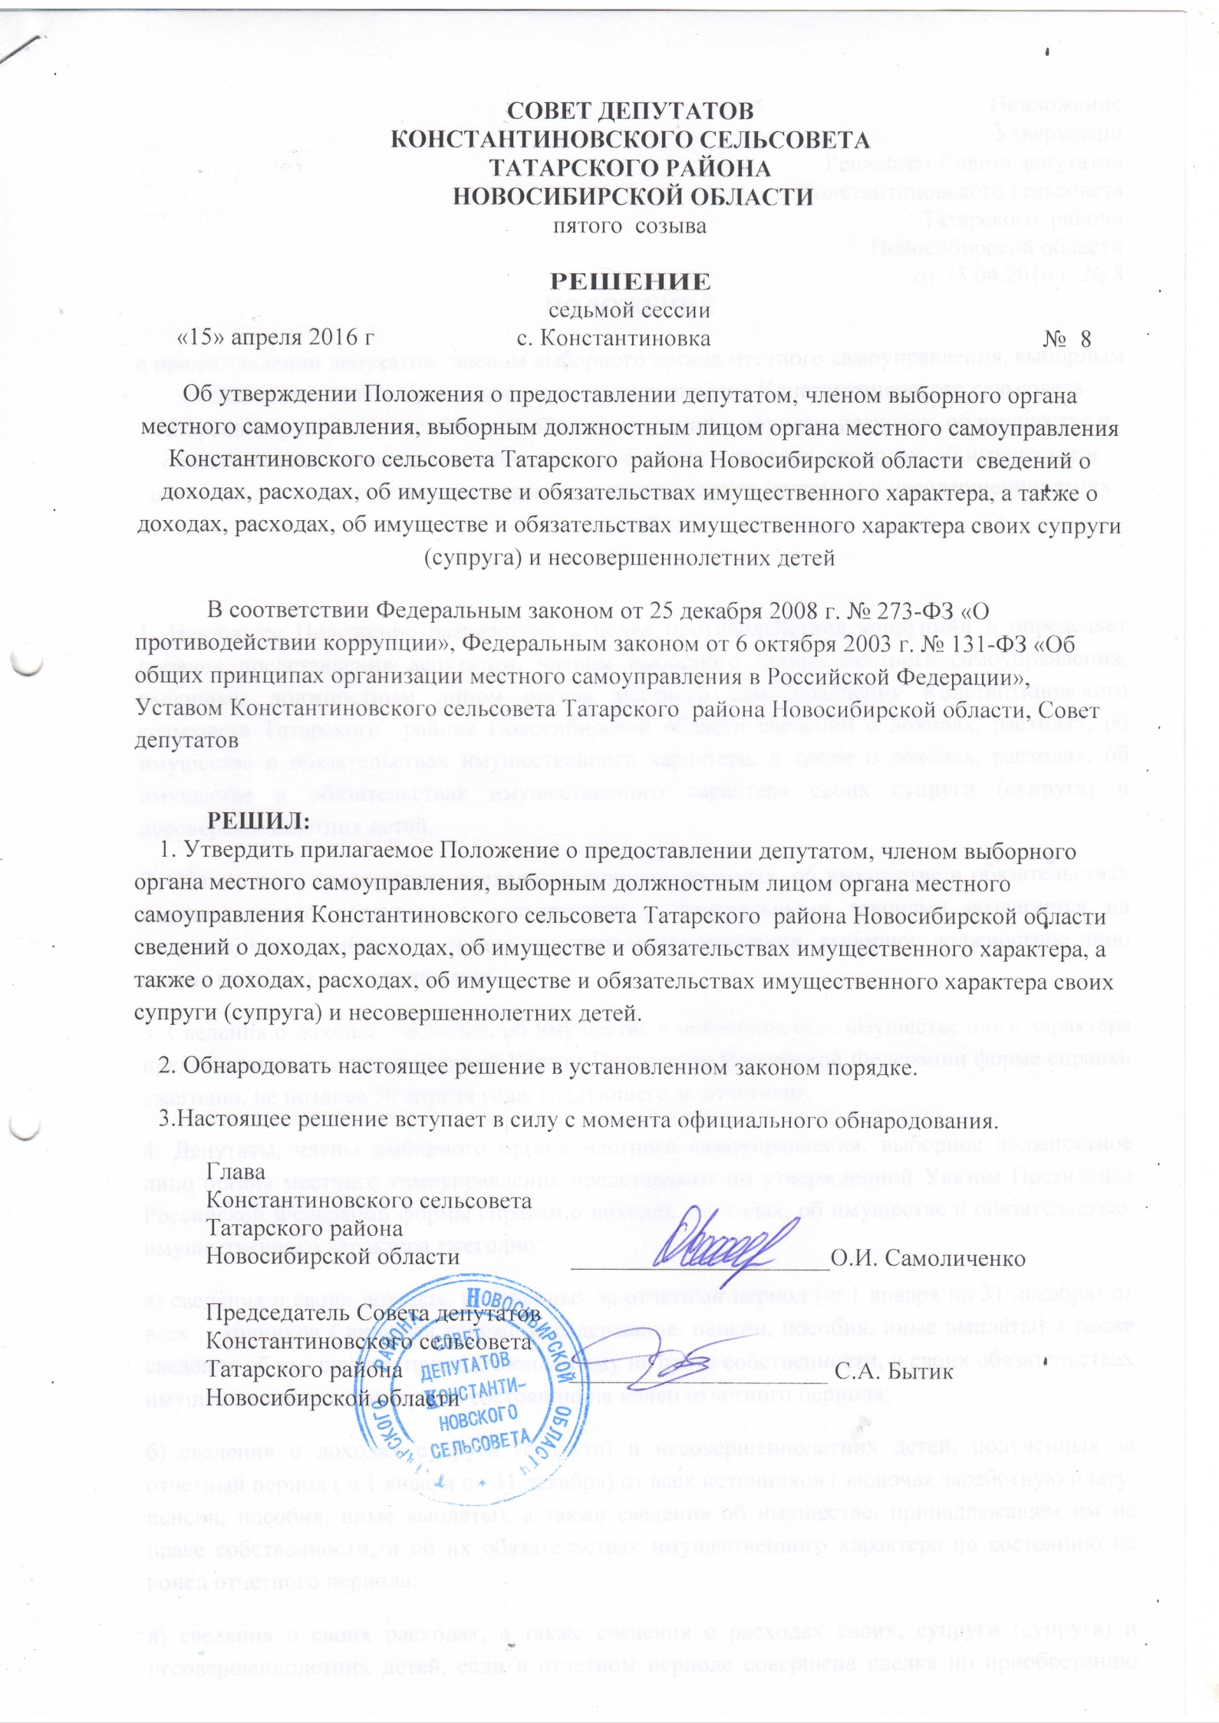

Приложение

Утверждено

Решением Совета депутатов

Константиновского сельсовета

Татарского района

Новосибирской области

от 15.04.2016 г. № 8

**ПОЛОЖЕНИЕ**

о предоставлении депутатом, членом выборного органа местного самоуправления, выборным должностным лицом органа местного самоуправления Константиновского сельсовета Татарского района Новосибирской области сведений о доходах, расходах, об имуществе и обязательствах имущественного характера, а также о доходах, расходах, об имуществе и обязательствах имущественного характера своих супруги (супруга) и несовершеннолетних детей

1. Настоящее Положение разработано в целях противодействия коррупции и определяет порядок представления депутатом, членом выборного органа местного самоуправления, выборным должностным лицом органа местного самоуправления Константиновского сельсовета Татарского района Новосибирской области сведений о доходах, расходах, об имуществе и обязательствах имущественного характера, а также о доходах, расходах, об имуществе и обязательствах имущественного характера своих супруги (супруга) и несовершеннолетних детей.

2. Обязанность представлять сведения о доходах, расходах, об имуществе и обязательствах имущественного характера в соответствии с федеральными законами возлагается на депутата, члена выборного органа местного самоуправления, выборное должностное лицо органа местного самоуправления.

3. Сведения о доходах, расходах, об имуществе и обязательствах имущественного характера представляются по утвержденной Указом Президента Российской Федерации форме справки ежегодно, не позднее 30 апреля года, следующего за отчетным.

4. Депутаты, члены выборного органа местного самоуправления, выборное должностное лицо органа местного самоуправления представляют по утвержденной Указом Президента Российской Федерации формы справки о доходах, расходах, об имуществе и обязательствах имущественного характера ежегодно:

а) сведения о своих доходах, полученных за отчетный период ( с 1 января по 31 декабря) от всех источников ( включая денежное содержание, пенсии, пособия, иные выплаты) а также сведения об имуществе, принадлежащем ему на праве собственности, и своих обязательствах имущественного характера по состоянию на конец отчетного периода;

б) сведения о доходах супруги (супруга) и несовершеннолетних детей, полученных за отчетный период ( с 1 января по 31 декабря) от всех источников ( включая заработную плату, пенсии, пособия, иные выплаты), а также сведения об имуществе, принадлежащем им на праве собственности, и об их обязательствах имущественного характера по состоянию на конец отчетного периода;

в) сведения о своих расходах, а также сведения о расходах своих, супруги (супруга) и несовершеннолетних детей, если в отчетном периоде совершена сделка по приобретению недвижимого (движимого) имущества, ценных бумаг, акций (долей участия паев в уставных (складочных) капиталах организации), и сумма такой сделки или общая сумма совершенных сделок превышает общий доход депутата, члена выборного органа местного самоуправления, выборного должностного лица органа местного самоуправления и его супруги (супруга) за три последних года, предшествующих отчетной дате.

5. Депутат, член выборного органа местного самоуправления, выборное должностное лицо органа местного самоуправления представляет указанные сведения в соответствии с настоящим Положением.

6. Сведения о доходах, расходах, об имуществе и обязательствах имущественного характера представляются в администрацию Константиновскогосельсовета Татарского района Новосибирской области.

7. В случае если депутат, член выборного органа местного самоуправления, выборное должностное лицо органа местного самоуправления обнаружили, что в представленных ими сведениях о доходах, расходах, об имуществе и обязательствах имущественного характера не отражены или не полностью отражены какие-либо сведения либо имеются ошибки, они вправе представить уточненные сведения в порядке, установленном настоящим Положением.

Уточненные сведения можно предоставлять в течение одного месяца со дня представления сведений в соответствии с пунктом 4 настоящего Положения.

8. В случае непредставления по объективным причинам сведений о доходах, расходах, об имуществе и обязательствах имущественного характера супруги (супруга) и несовершеннолетних детей данный факт подлежит рассмотрению на соответствующей комиссии по соблюдению требований к служебному поведению муниципальных служащих и урегулированию конфликта интересов.

9. Сведения о доходах, расходах, об имуществе и обязательствах имущественного характера, представленные в соответствии с настоящим Положением, депутат, член выборного органа местного самоуправления, выборное должностное лицо органа местного самоуправления, при назначении на должность, а также представляемые сведения ежегодно, приобщаются к личному делу.

10. В случае непредставления или представления заведомо ложных сведений о доходах, расходах, об имуществе и обязательствах имущественного характера депутатом, членом выборного органа местного самоуправления, выборным должностным лицом органа местного самоуправления, а также его супруга (супруги) и несовершеннолетних детей, указанные лица несут ответственность в соответствии с законодательством Российской Федерации.